4.2. Diagramy czynności (3 przykładowe diagramy)
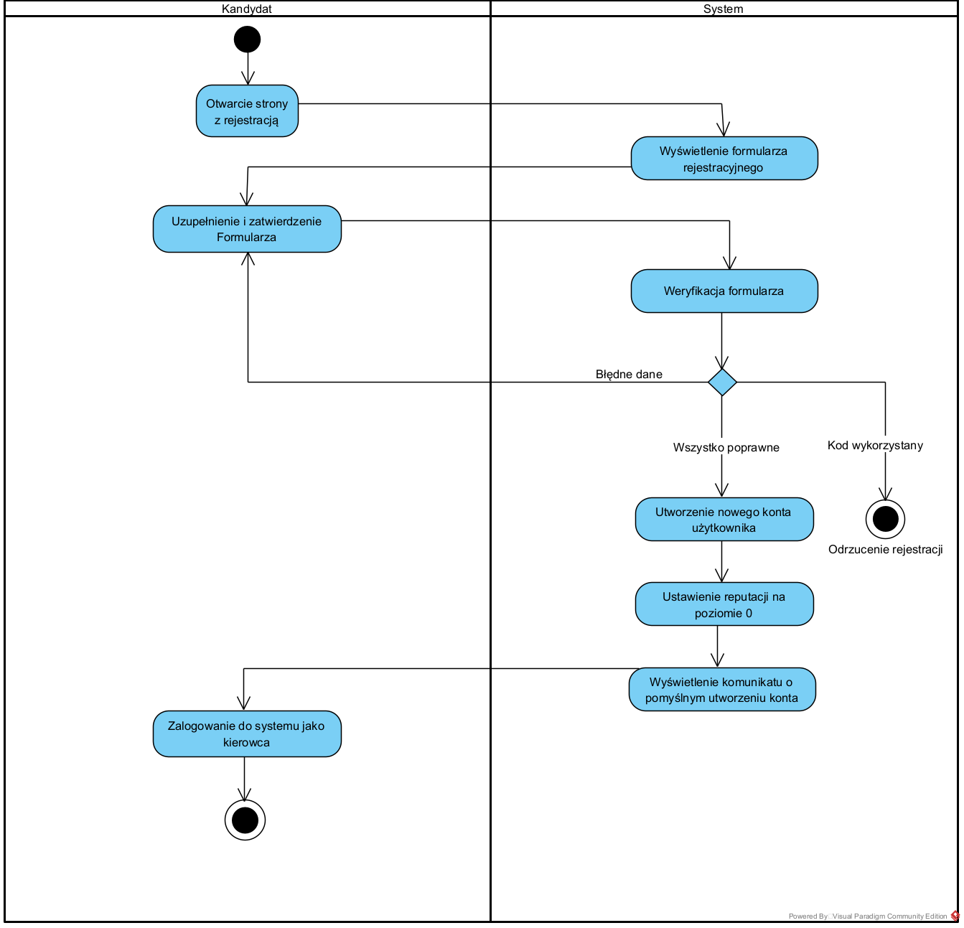
Diagram przedstawia przebieg rejestracji konta kierowcy z użyciem kodu zaproszenia. Kandydat otwiera stronę rejestracji, po czym system wyświetla formularz rejestracyjny. Następnie kandydat uzupełnia i zatwierdza formularz, a system przeprowadza jego weryfikację. W przypadku błędnych danych użytkownik wraca do uzupełnienia formularza. Jeżeli kod został wykorzystany, system odrzuca rejestrację. Jeżeli dane są poprawne, system tworzy nowe konto użytkownika, ustawia reputację na poziomie 0 i wyświetla komunikat o pomyślnym utworzeniu konta. Po zakończeniu rejestracji kandydat może zalogować się do systemu jako kierowca.
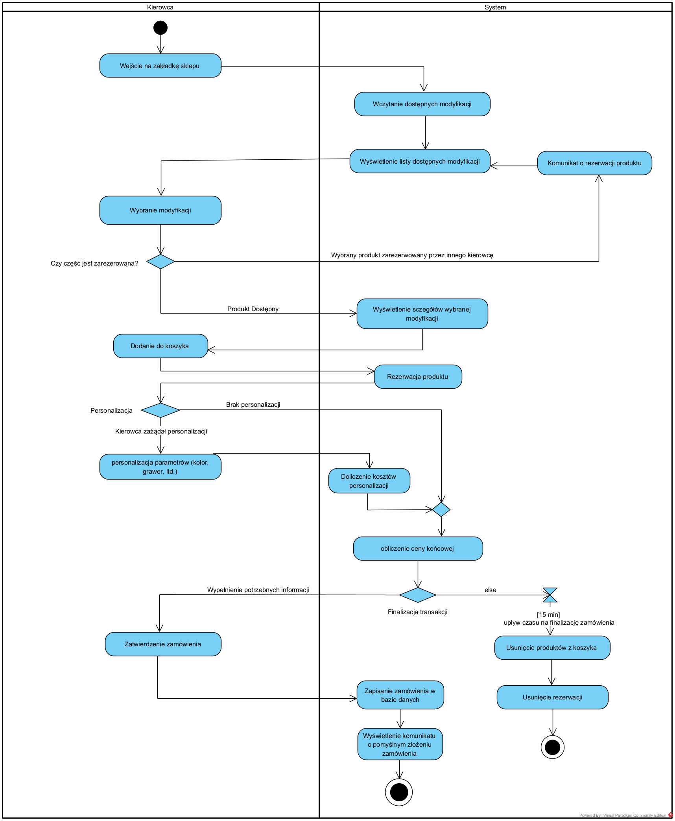
Diagram przedstawia przebieg zakupu modyfikacji w sklepie systemowym. Kierowca przechodzi do zakładki sklepu, a system wczytuje oraz wyświetla listę dostępnych modyfikacji. Po wybraniu produktu system sprawdza, czy dana część nie została wcześniej zarezerwowana przez innego kierowcę. Jeżeli produkt jest zarezerwowany, system wyświetla komunikat o rezerwacji i umożliwia powrót do listy ofert. Jeżeli produkt jest dostępny, system pokazuje szczegóły modyfikacji, a kierowca dodaje ją do koszyka. Następnie system rezerwuje produkt i sprawdza, czy kierowca wybrał personalizację. W przypadku personalizacji kierowca uzupełnia parametry, takie jak kolor lub grawer, a system dolicza koszt personalizacji do ceny końcowej. Jeżeli personalizacja nie została wybrana, system przechodzi bezpośrednio do obliczenia ceny końcowej. Po wypełnieniu wymaganych informacji kierowca zatwierdza zamówienie, a system zapisuje je w bazie danych i wyświetla komunikat o pomyślnym złożeniu zamówienia. Jeżeli zamówienie nie zostanie sfinalizowane w czasie 15 minut, system usuwa produkty z koszyka oraz cofa rezerwację.

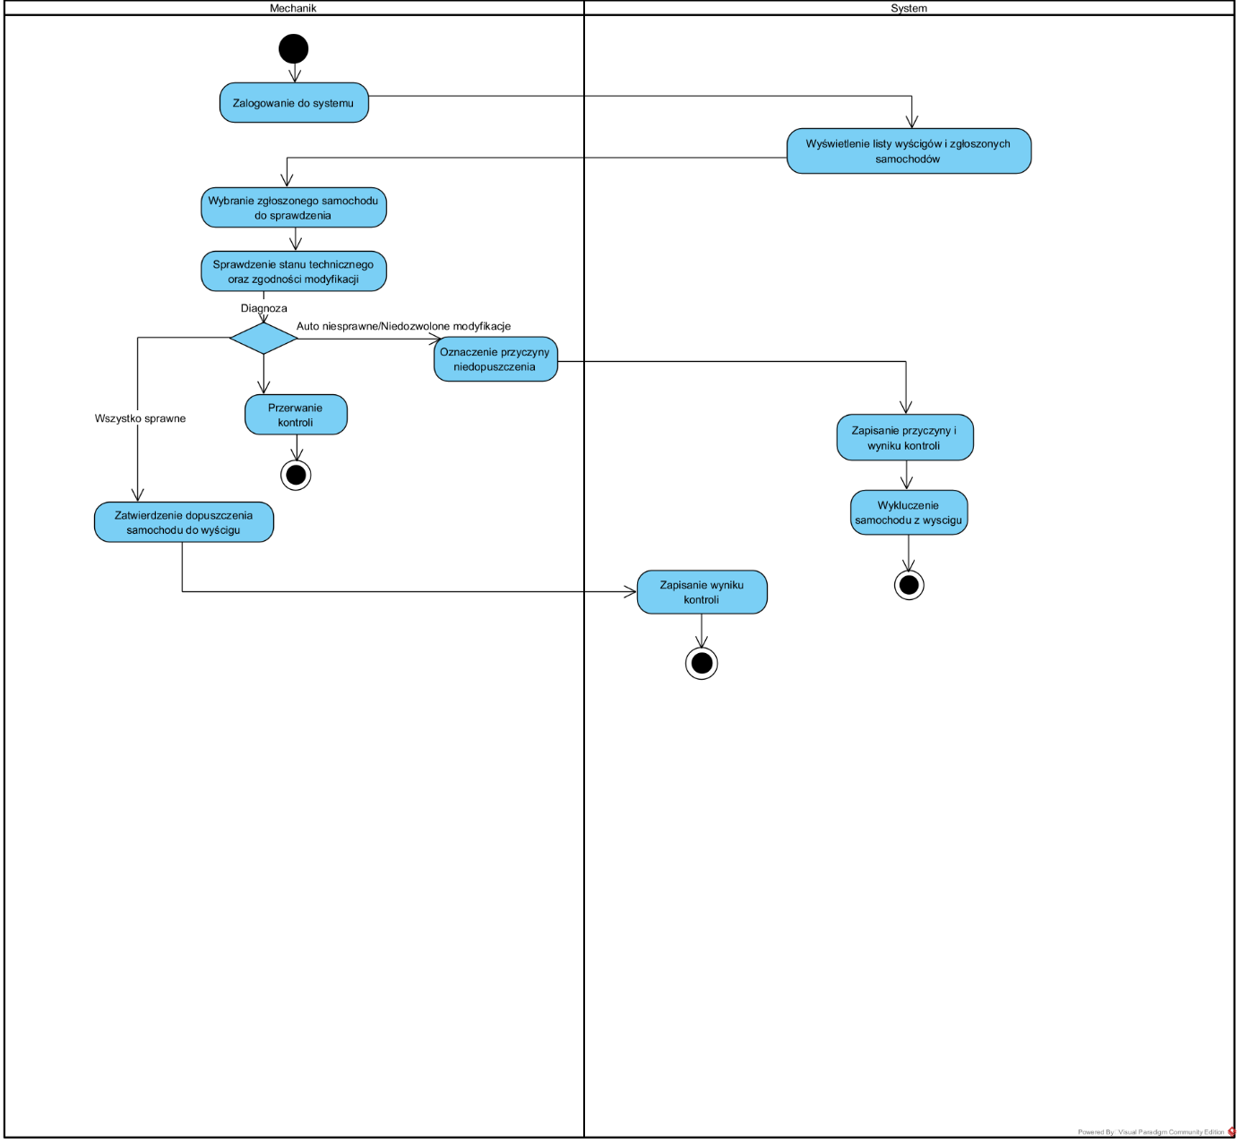Diagram przedstawia przebieg kontroli technicznej samochodu przed wyścigiem. Mechanik loguje się do systemu, po czym system wyświetla listę wyścigów oraz zgłoszonych samochodów. Mechanik wybiera samochód do sprawdzenia i wykonuje kontrolę stanu technicznego oraz zgodności modyfikacji z wymaganiami wyścigu. Jeżeli samochód jest sprawny i posiada dozwolone modyfikacje, mechanik zatwierdza dopuszczenie pojazdu do wyścigu, a system zapisuje wynik kontroli. Jeżeli samochód jest niesprawny albo posiada niedozwolone modyfikacje, mechanik oznacza przyczynę niedopuszczenia, a system zapisuje przyczynę i wynik kontroli oraz wyklucza samochód z wyścigu. Jeżeli kontrola zostanie przerwana, proces kończy się bez zatwierdzenia dopuszczenia pojazdu.

4.3. Diagramy interakcji (przebiegu) z opisem tekstowym komunikatów (3 przykładowe diagramy)
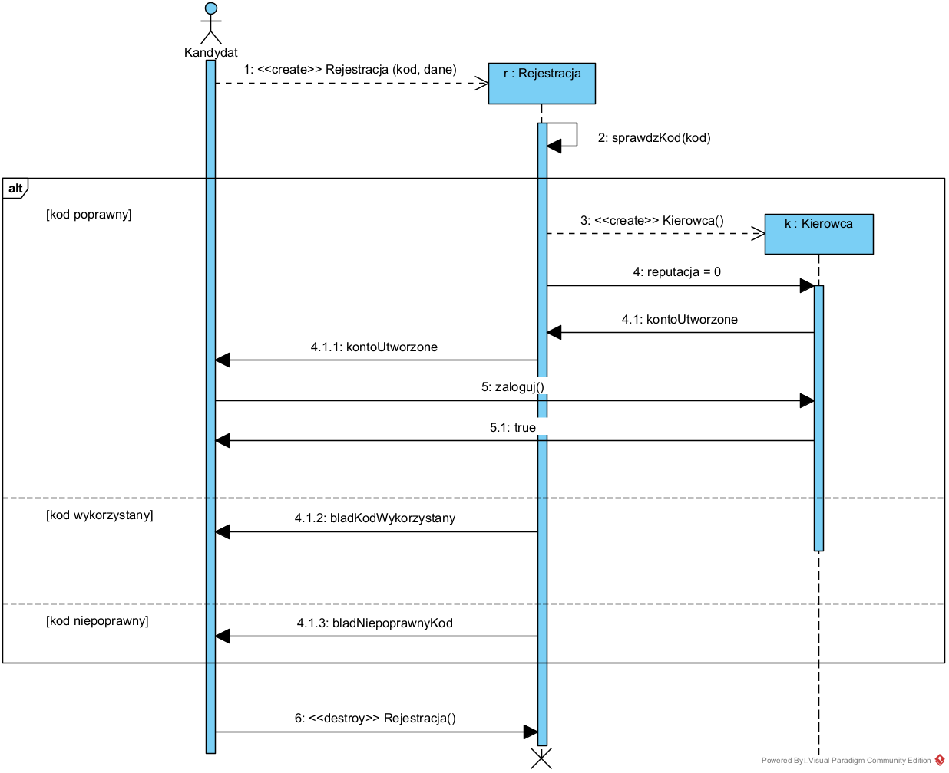 Diagram przedstawia przebieg rejestracji konta kierowcy z użyciem kodu zaproszenia. Kandydat inicjuje proces przez utworzenie obiektu r : Rejestracja komunikatem <<create>> Rejestracja(kod, dane). Następnie obiekt rejestracji wykonuje operację sprawdzKod(kod). W przypadku poprawnego kodu tworzony jest obiekt k : Kierowca, ustawiana jest wartość reputacja = 0, a kandydat otrzymuje komunikat kontoUtworzone. Po utworzeniu konta kandydat wykonuje operację zaloguj(), która zwraca wynik true. W przypadku kodu wykorzystanego lub niepoprawnego system zwraca odpowiednio komunikaty bladKodWykorzystany albo bladNiepoprawnyKod, bez utworzenia konta kierowcy.
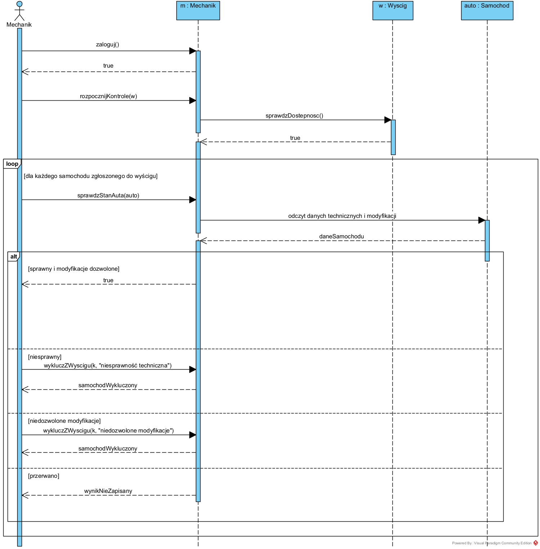 Diagram przedstawia przebieg kontroli technicznej samochodu przed wyścigiem. Mechanik loguje się do systemu komunikatem zaloguj(), a następnie rozpoczyna kontrolę wyścigu przez rozpocznijKontrole(w). Obiekt m : Mechanik sprawdza dostępność wyścigu komunikatem sprawdzDostepnosc() wysłanym do obiektu w : Wyscig. Następnie w pętli dla każdego zgłoszonego samochodu wykonywana jest operacja sprawdzStanAuta(auto), po której mechanik pobiera dane techniczne i modyfikacje z obiektu auto : Samochod. Jeżeli samochód jest sprawny i ma dozwolone modyfikacje, zwracany jest wynik true. Jeżeli samochód jest niesprawny lub posiada niedozwolone modyfikacje, wykonywana jest operacja wykluczZWyscigu(...), a system zwraca komunikat samochodWykluczony. W przypadku przerwania kontroli zwracany jest komunikat wynikNieZapisany.
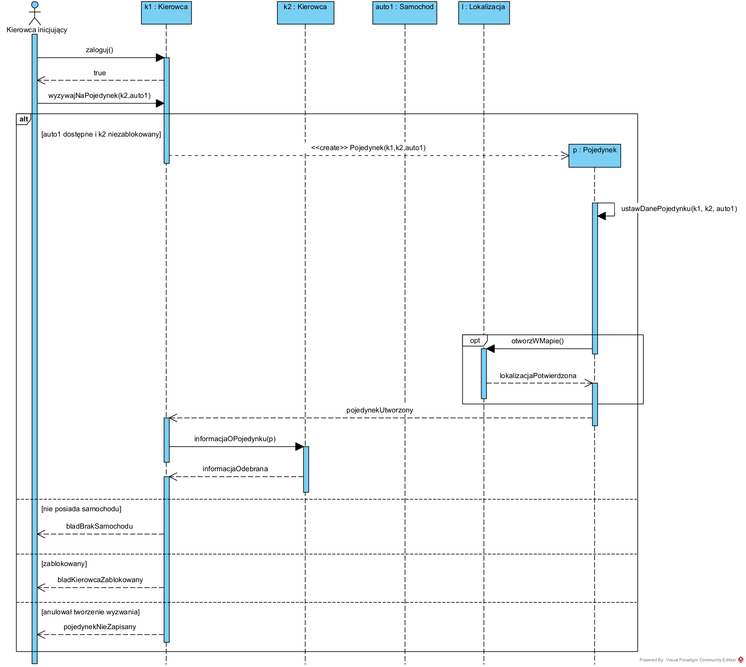Diagram przedstawia przebieg utworzenia pojedynku między dwoma kierowcami. Kierowca inicjujący loguje się komunikatem zaloguj(), a następnie wywołuje operację wyzywajNaPojedynek(k2, auto1) na obiekcie k1 : Kierowca. Jeżeli samochód auto1 jest dostępny, a kierowca k2 nie jest zablokowany, tworzony jest obiekt p : Pojedynek komunikatem <<create>> Pojedynek(k1, k2, auto1). Następnie obiekt pojedynku ustawia dane pojedynku oraz opcjonalnie wywołuje otworzWMapie() na obiekcie l : Lokalizacja. Po poprawnym utworzeniu pojedynku kierowca k2 : Kierowca otrzymuje komunikat informacjaOPojedynku(p). W wariantach alternatywnych system zwraca bladBrakSamochodu, bladKierowcaZablokowany albo pojedynekNieZapisany, a pojedynek nie jest tworzony.

